Занятие по теме:
«Сурхарбан - бурятский спортивный праздник»
Цель:
- познакомить обучающихся с бурятским спортивным праздником;
- рассказать о культуре, традициях, обычаях и быте бурят;
Задачи:
Образовательная:
- познакомить обучающихся с бурятским спортивным праздником посредством рассказа педагога и демонстрации презентационного материала;
- сформировать общее представление о культуре, традициях и обрядах бурят посредством содержания всего занятия.
Развивающая:
- способствовать развитию воображения обучающихся посредством выполнения задания «Рисование приглашения на Сурхарбан»
- способствовать развитию познавательных интересов посредством содержания всего занятия.
Воспитательная:
способствовать толерантному отношению к культуре, традициям и обычаям других людей посредством всего содержания занятия.
Методы, используемые на занятиях: рассказ, беседа, наглядность, работа с текстом.
Форма проведения занятия: фронтальная, индивидуальная, групповая, парная.
Оборудование: раздаточный материал, презентация, интерактивная доска, листы бумаги, фломастеры.

План занятия по теме:
«Сурхарбан - бурятский спортивный праздник»

I. Вступительная часть.
1. Приветствие, введение в тему занятия.
II. Основная часть.
1. Сурхарбан и Сагаалган.
2. Три игры мужей.
3. Стрельба из лука.
4. Соревнование боторов.
5. Конные скачки.
6. Сурхарбан в наши дни.
III. Заключительная часть.
1. Подведение итогов занятия.
Ход занятия по теме:
«Сурхарбан - бурятский спортивный праздник»
I. Вступительная часть.
1. Приветствие, введение в тему занятия.
Педагог: Здравствуйте ребята! Чтобы узнать тему занятия вы должны отгадать кроссворд. Итак, ребята, под цифрой один вас ожидает следующий вопрос:
- Скачущий конь.
- Кобылье молоко.
- То, чем стреляют из лука.
- Выражение признания, благодарность за что либо, восхищение чем либо.
- Силач.
- Она бывает греко-римская, классическая, вольная, дзюдо, самбо.
- Житель Улан-Удэ.
- Вид конного спорта - состязание верховых лошадей.
9. Спортивное соревнование на первенство.
(учащиеся выполняют задание, осуществляется индивидуальная форма работы)

Наглядный материал:

9

 |  |  |  |  |  |  |  | с
 |  |  |  |  |  |  |  | о
 |  |  |  |  |  |  |  | с
 |  |  |  | 5 |  |  |  | т
 |  | 3 |  | б | 6 |  | 8 | я
 | 2 | с |  | о | б |  | с | з
1 | к | т | 4 | г | о | 7 | к | а
с | у | р | х | а | р | б | а | н
к | м | е | в | т | ь | у | ч | и
а | ы | л | а | ы | б | р | к | е
к | с | а | л | р | а | я | и
у |  |  | а | ь |  | т
н
II. Основная часть.
1. Сурхарбан и Сагаалган.
Педагог: Итак, ребята, спасибо за ваши правильные ответы. Давайте посмотрим, что же у нас получилось на желтом фоне кроссворда?
(учащиеся отвечают, осуществляется фронтальная форма работы)
Педагог: Молоды! Теперь все вместе скажите тему нашего занятия.
Сурхарбан - бурятский спортивный народный праздник.
(демонстрируется слайд 1)
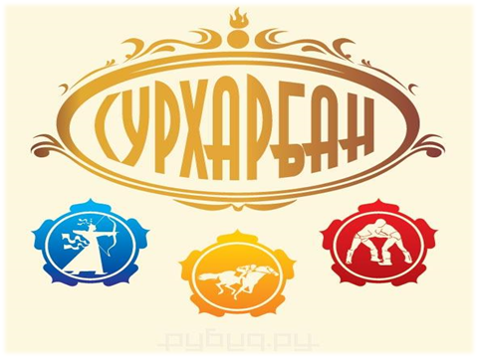
Педагог: Сурхарбан - это второй по значению праздник у бурят. Ребята, скажите какой же самый главный праздник, который празднуют буряты?
Педагог: Все верно – это праздник белого месяца Сагаалган.
(демонстрируется слайд 2)
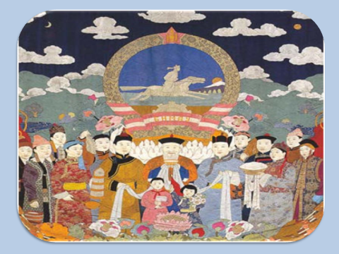
Педагог: Сурхарбан! Это звучное слово издавна завораживало и привлекало людей на праздник – стремительный, как звон стрелы или полёт скакуна, радостный как песня и танец. Сурхарбан – это состязание метких, сильных и быстрых. Его проводят в первое воскресенье июля. Ребята, как вы считаете, почему именно в июле проводят этот праздник? Завершение чего празднуют буряты?
(учащиеся отвечают на вопрос, осуществляется фронтальная форма работы)
Педагог: Правильно! Сурхарбан празднуют после завершение всех сельскохозяйственных работ.
2. Три игры мужей.
Педагог: Кто-нибудь знает, как переводится слово «сурхарбан»?
(учащиеся отвечают, осуществляется фронтальная форма работы)
Педагог: «Сур-харбан» с бурятского языка переводится как «стрельба в сур» — кожаную мишень. Мишени для стрельбы из лука делали из кожаного ремня — «сур». Потом это название перенесли на другие мишени из кожи, а соревнования по стрельбе в сур — Сур-харбан — стало названием всего праздника.
Педагог: Ребята, как вы считаете, по каким видам спорта состязаются на Сурхарбане.
(учащиеся отвечают на вопрос, осуществляется фронтальная форма работы)
Педагог: История праздника уходит корнями в глубокую древность, когда поводом для состязаний были чествования духов. Позже Сурхарбан стал своеобразным военным смотром, на котором отбирали воинов. На праздник съезжалось очень много народу. Каждый улус, род, племя, выставляли лучших своих баторов (борцов-богатырей), мэргэнов (метких стрелков), коней и ловких наездников. В стрельбе из лука, которая долгое время была одним из главных видов боевого искусства кочевников, бурятские воины достигали высочайшего мастерства. Любимым видом состязаний была борьба.
3. Стрельба из лука.
Педагог: Первый вид состязаний – это стрельба из лука. Для стрельбища выбирают ровное место и расставляют вплотную друг к другу «суры» — комки шерсти, обшитые кожей. Победителем считается тот, кто выбивает больше мишеней. Стрельба ведется с дистанции 30 луков и 20 луков. Лук имеет длину около 160 сантиметров.
(демонстрируется слайд 3)
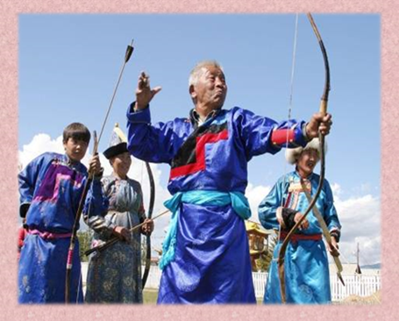
4. Соревнование боторов.
Педагог: Второй вид – соревнование боторов (борцов). Задолго до соревнований борцы начинают тренироваться под наблюдением тренеров, приводя себя в соответствующую спортивную форму. Борьба всегда была украшением Сурхарбана. Привлекательна она, по мнению болельщиков тем, что в национальной борьбе не всегда выигрывает более сильный или тяжёлый атлет. Нужна ещё и ловкость: правила неумолимы – коснулся рукой земли – выбыл из турнира. Наградой победителю, как правило, служит живой баран, которого победитель уносит на руках под восторженные крики зрителей.
(демонстрируется слайд 4)

5. Конные скачки.
Педагог: Третий вид состязаний – конные скачки. Сколько сказок и легенд связано с верными помощниками и друзьями людей – скакунами. В сказках, народных преданиях они выручают героев, служат верой и правдой. Конь всегда был рядом с бурятом. Он не только спасал всадника во время перекочёвок и вооружённых стычек, но и давал мясо, кумыс. Конский волос шёл на изготовление верёвок, из кожи шили обувь, из сухожилий сучили крепкие нити. В первом тысячелетии коневодство в Забайкалье было основным видом хозяйствования. Участники скачек соревнуются на дистанции три – четыре километра. Хозяин беговой лошади выхаживает её за месяц до скачек. После скачек произносится хвала коню, пришедшему первым:
(демонстрируется слайд 5)
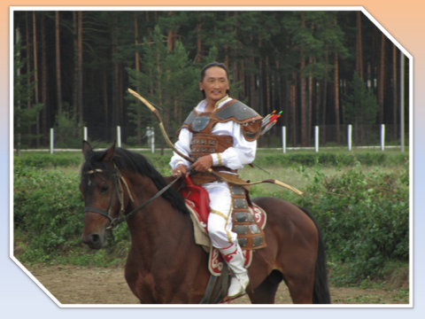

Закрывающий тень от высокой горы,
Туманящий широкую жёлтую степь,
Копытами зло разметающий,
В пылу врага сокрушающий,
Раздувающий львиную грудь,
Бег твой подобен полёту Гаруди!
Педагог: Ребята, Гаруди – это мифическая птица. Звенящая тетива. Море улыбок и многоголосье. Это яркий праздник Сурхарбан, который своими корнями уходит в глубину веков. Со времен незапамятных кочевники поклонялись духам хозяев священных местностей и предкам родов. Во время таких религиозных обрядов, жертвоприношений, после удачной облавной охоты и устраивались состязания по стрельбе из лука, борцовские поединки, а скакуны проверялись на резвость и выносливость.
Таким образом, постепенно формировались и стали особо почитаемыми три вида физических упражнений бурят - стрельба из лука, борьба и скачки («эрын гурбан наадан» - «игры трех мужей»). Они-то и стали основными видами спорта во время проведения Сурхарбанов.
(демонстрируется слайд 6)
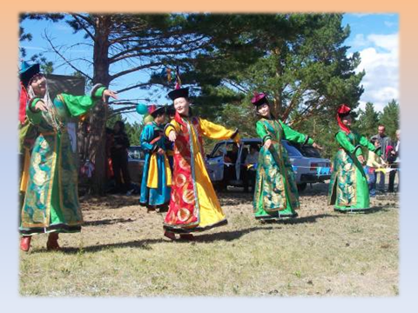
6. Сурхарбан в наши дни.
Педагог: А в советское время Сурхарбан наполняется новым содержанием и приобретает поистине общенациональный масштаб. Из улусно-родового он превращается в общеколхозный, районный, окружной, республиканский. В прошлом веке во время Сурхарбана также проводились смотры победителей самодеятельных художественных коллективов, устраивались народные гуляния.
(демонстрируется слайд 7)
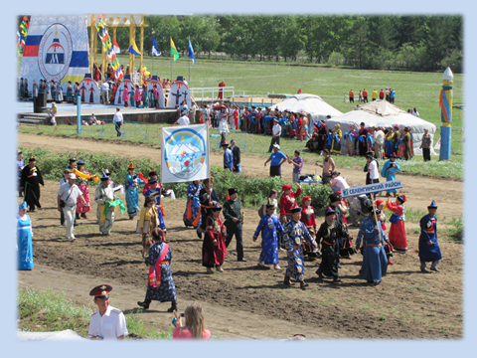

Педагог: А в наше время Сурхарбан - это и неотъемлемая часть национальных традиций, и возрождение материальной и духовной культуры, и грандиозное общественное спортивно-культурное мероприятие, объединяющее все народы, населяющие Бурятию.
Ребята, а сейчас давайте посмотрим, как буряты празднуют Сурхарбан в нашем городе.
(учащиеся смотрят видеоролик)
(демонстрируется слайд 8)
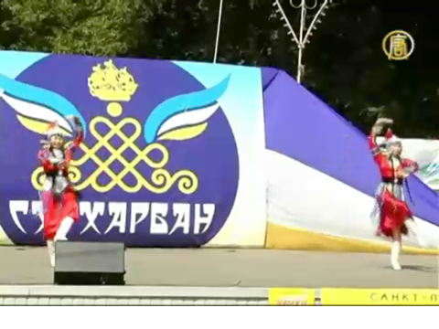
III. Заключительная часть.
1. Подведение итогов занятия.
Педагог: Наше занятие подошло к концу. Ребята, а вы знаете, что перед Сурхарбаном, художники рисовали приглашения и вешали их, что бы привлечь как можно больше народу. Сегодня, давайте, и мы с вами нарисуем приглашение на Сурхарбан.
(учащиеся выполняют задание, выполняется групповая форма работы, затем учащиеся представляют свои приглашения)
Педагог: Какие у вас получились великолепные приглашения. Всем спасибо за работу. До свидания.

